Turystyczne obiekty noclegowe na obszarach
nadmorskich w lipcu i sierpniu 2022 r.
(dotyczy turystycznych obiektów noclegowych posiadających 10 lub więcej miejsc noclegowych)
W lipcu i sierpniu 2022 roku w turystycznych obiektach noclegowych zlokalizowanych na obszarach nadmorskich przebywało 1,8 mln turystów, którzy skorzystali z 8,5 mln noclegów. W porównaniu z analogicznym okresem poprzedniego roku, liczba turystów zwiększyła się o 2,4%, zaś liczba udzielonych noclegów była mniejsza o 2,0%.
2,4%
Wzrost liczby turystów korzystających z turystycznych obiektów noclegowych na obszarach nadmorskich w lipcu i sierpniu 2022 r. w porównaniu z analogicznymi miesiącami poprzedniego roku

Gminy nadmorskie według metodologii Eurostatu
Do obszarów nadmorskich, zgodnie z metodologią Eurostatu, zalicza się w Polsce łącznie 55 gmin położonych w województwach: pomorskim (26), zachodniopomorskim (23) oraz
warmińsko-mazurskim (6). Są to gminy usytuowane nad Morzem Bałtyckim lub pozostające w bliskiej odległości od morza. Obejmują one obszar stanowiący 2,5% powierzchni Polski (7,9 tys. km²) i zamieszkuje je 4,2% ludności kraju (1,6 mln osób).
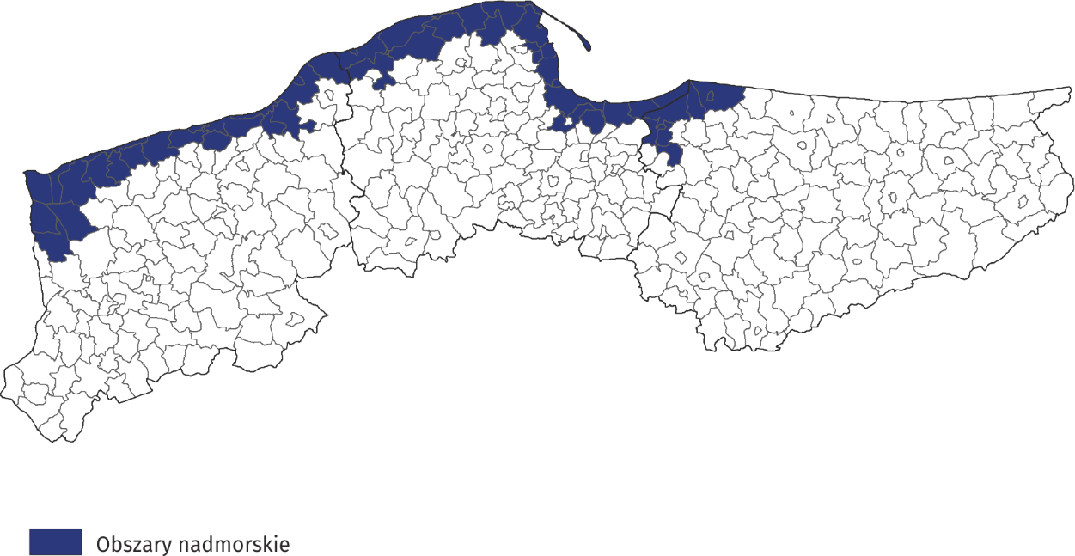
Mapa 1. Gminy nadmorskie
Turystyczne obiekty noclegowe na obszarach nadmorskich
Według stanu na koniec lipca 2022 r. na obszarach nadmorskich prowadziły działalność 2283 turystyczne obiekty noclegowe, tj. prawie 1/4 wszystkich obiektów w Polsce. Zdecydowana większość z nich (prawie 70%) prowadziła działalność o charakterze sezonowym
(w kraju odsetek obiektów sezonowych wyniósł niecałe 30%). Funkcjonowała tu prawie połowa ośrodków wczasowych prowadzących działalność w kraju, a także 43,5% pokoi gościnnych/kwater prywatnych, 42,6% zespołów domków turystycznych, 38,7% ośrodków kolonijnych oraz 28,3% kempingów. W porównaniu z poprzednim rokiem, liczba obiektów noclegowych na obszarach nadmorskich zmniejszyła się o 59, tj. o 2,5%.
Struktura bazy noclegowej na obszarach nadmorskich różni się zasadniczo od struktury obiektów ogółem w Polsce. Przeważają pokoje gościnne/kwatery prywatne – w końcu lipca br. było ich 842 i stanowiły one 36,9% ogółu obiektów na tych obszarach. Liczne były także ośrodki wczasowe – 445 (19,5% ogółu obiektów zlokalizowanych na obszarach nadmorskich) oraz zespoły domków turystycznych – 223 (9,8%). Hotele stanowiły 10,4% ogółu (w Polsce - 26,3%).
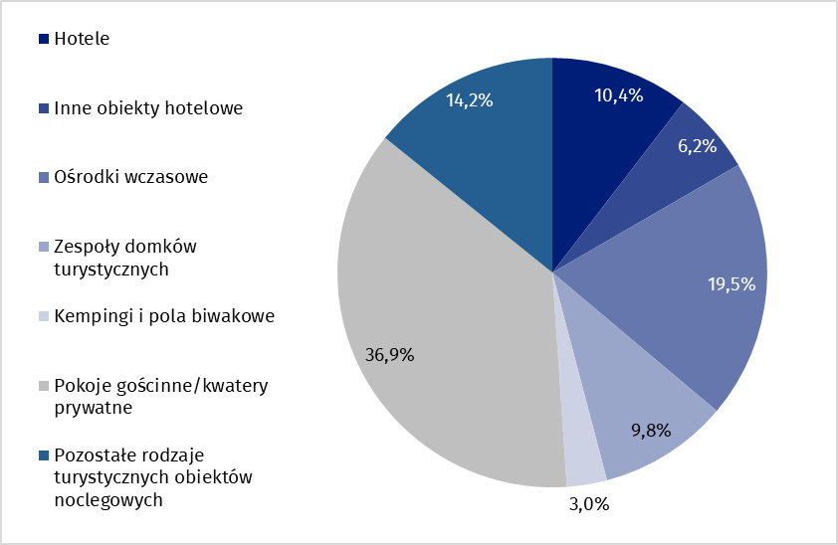
Wykres 1. Turystyczne obiekty noclegowe na obszarach nadmorskich w 2022 r.
Stan w dniu 31.07
W końcu lipca 2022 r. turystyczne obiekty noclegowe położone w gminach nadmorskich dysponowały 216,0 tys. miejsc, co stanowiło 27,7% wszystkich miejsc w obiektach noclegowych w Polsce i było to o 1,1 tys. mniej niż przed rokiem (tj. o 0,5%). Jednak w porównaniu z analogicznym okresem ub.r. wzrosła liczba miejsc m.in. w innych obiektach hotelowych (o 1,2 tys.), hotelach (o 1,0 tys.), pozostałych turystycznych obiektach noclegowych (o 0,5 tys.), zespołach domków turystycznych (o 0,3 tys.), ośrodkach szkoleniowo-wypoczynkowych (o 0,2 tys.), pensjonatach (o 64 miejsca) oraz w kwaterach agroturystycznych (o 29 miejsc).

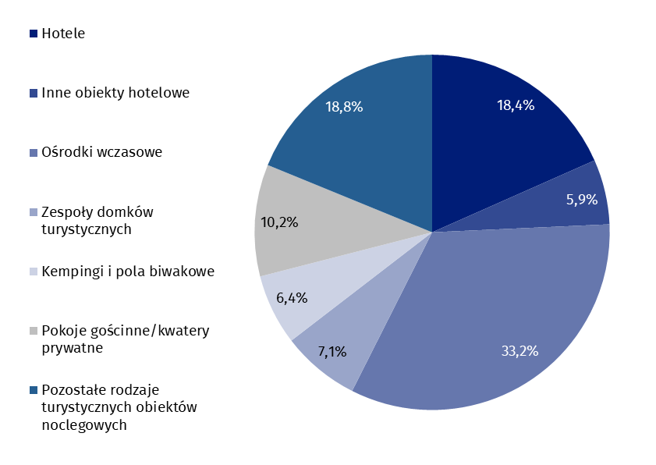
Wykres 2. Miejsca noclegowe w obiektach turystycznych na obszarach nadmorskich w 2022 r.
Stan w dniu 31.07
Największą liczbę miejsc noclegowych oferowały ośrodki wczasowe – 71,6 tys., tj. 33,2% ogółu miejsc na tym terenie. Hotele posiadały 39,7 tys. (tj. 18,4%) miejsc przygotowanych dla turystów, natomiast pokoje gościnne/kwatery prywatne – 22,0 tys. (tj. 10,2%). Wśród pozostałych rodzajów obiektów 15,4 tys. miejsc noclegowych było dostępnych dla turystów w zespołach domków turystycznych, a 12,9 tys. w zakładach uzdrowiskowych.
Obiekty na obszarach nadmorskich były większe niż przeciętnie w Polsce. Jeden obiekt funkcjonujący na tym obszarze posiadał średnio 95 miejsc (w kraju - 80 miejsc).
W 2022 r. wskaźnik gęstości bazy noclegowej na obszarach nadmorskich wyniósł 27,8 miejsc na 1 km² powierzchni (w kraju – 2,5).
Turyści korzystający z turystycznych obiektów noclegowych
Turyści korzystający w okresie wakacyjnym 2022 r. z obiektów noclegowych na obszarach nadmorskich stanowili 21,7% ogółu turystów nocujących w tym okresie na terenie całego kraju

W okresie wakacyjnym (tzn. w lipcu i sierpniu) 2022 r., w obiektach zlokalizowanych w gminach nadmorskich, przebywało 1,8 mln turystów (898,3 tys. w lipcu i 880,5 tys. w sierpniu), czyli 21,7% nocujących w tym okresie w obiektach turystycznych na terenie całego kraju
(w analogicznym okresie 2021 r. odsetek ten wyniósł 23,3%). W porównaniu z analogicznym okresem 2021 r. liczba turystów korzystających z noclegów w lipcu i sierpniu br. była wyższa
o 40,9 tys., tj. o 2,4% (w lipcu o 2,0%, a w sierpniu o 2,7%).
Ponad 1/3 turystów (598,1 tys.) przebywających na obszarach nadmorskich skorzystała z noclegów w hotelach. Duża liczba turystów wybrała także pobyt w ośrodkach wczasowych – 429,6 tys. (24,1%) oraz w pokojach gościnnych/kwaterach prywatnych – 154,0 tys. (8,7%).
Wśród ogółu korzystających z noclegów w turystycznych obiektach noclegowych 84,7% (1,5 mln) stanowili turyści krajowi, a 15,3% (0,3 mln) turyści zagraniczni. W odniesieniu do analogicznego okresu 2021 r. liczba turystów krajowych była niższa o 1,7%, natomiast liczba turystów zagranicznych była wyższa o 32,6%.
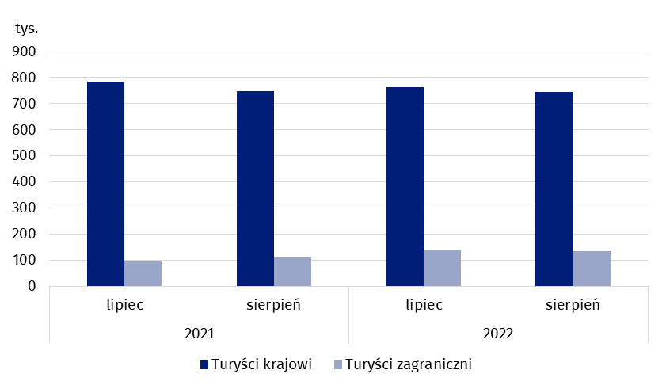
Wykres 3. Turyści korzystający z noclegów na obszarach nadmorskich w okresie lipiec-sierpień
W lipcu i sierpniu 2022 r., podobnie jak w latach poprzednich, wśród turystów zagranicznych przebywających na terenach nadmorskich przeważali goście z Niemiec. W tym okresie przyjechało ich 157,3 tys. i w porównaniu z analogicznym okresem ub.r. było ich więcej o 9,4 tys., jednak ich udział w ogólnej liczbie turystów zagranicznych był niższy niż przed rokiem i wyniósł 58,0% – w analogicznym okresie 2021 r. stanowili oni 72,3% ogółu turystów zagranicznych. Udział gości z pozostałych krajów nie przekraczał 6,0%; najwięcej osób przyjechało ze Szwecji (14,6 tys.), a następnie z Norwegii (13,4 tys.) i Czech (11,8 tys.). Stanowili oni odpowiednio 5,4%, 4,9% i 4,3% ogółu turystów zagranicznych korzystających z noclegów w obiektach zlokalizowanych na terenach nadmorskich.
Noclegi udzielone w turystycznych obiektach noclegowych
Noclegi udzielone w lipcu i sierpniu br. na obszarach nadmorskich stanowiły 32,9% wszystkich noclegów udzielonych w Polsce w tym samym okresie
Turyści przebywający na obszarach nadmorskich w lipcu i sierpniu br. skorzystali łącznie z 8,5 mln noclegów, co stanowiło 32,9% wszystkich noclegów udzielonych w tym okresie w turystycznych obiektach noclegowych w Polsce. W analogicznym okresie ub.r. udział ten był niższy o 2,0 p. proc.
W bieżącym roku nieco więcej noclegów udzielono turystom w sierpniu (4,3 mln), niż w lipcu (4,2 mln). W porównaniu z analogicznym okresem 2021 r. łączna liczba noclegów udzielonych w lipcu i sierpniu br. była niższa o 2,0% (tj. o 169,8 tys.) – w lipcu o 0,4% (o 15,2 tys.), a w sierpniu o 3,6% (o 154,5 tys.).
Turyści podczas wakacyjnych wyjazdów na obszarach nadmorskich korzystali przeciętnie z blisko 5 noclegów, podczas gdy średnia długość pobytu turystycznego w Polsce w tym samym okresie wyniosła nieco ponad 3 noclegi.
Turystom krajowym w lipcu i sierpniu 2022 r. udzielono 7,4 mln noclegów (o 5,3% mniej w porównaniu z lipcem i sierpniem ub.r.). Stanowiły one 87,1% ogółu noclegów udzielonych w tym okresie na obszarach nadmorskich oraz 33,2% ogólnej liczby noclegów udzielonych turystom krajowym w tym samym okresie w Polsce. Turyści zagraniczni skorzystali łącznie z 1,1 mln noclegów i było to o 29,0% więcej niż w poprzednim roku. Najwięcej noclegów udzielono turystom z krajów sąsiadujących z Polską, tj. z Niemiec (745,2 tys. – 68,6% noclegów turystów zagranicznych), z Czech (47,4 tys. – 4,4%) oraz z Ukrainy (45,2 tys. – 4,2%).
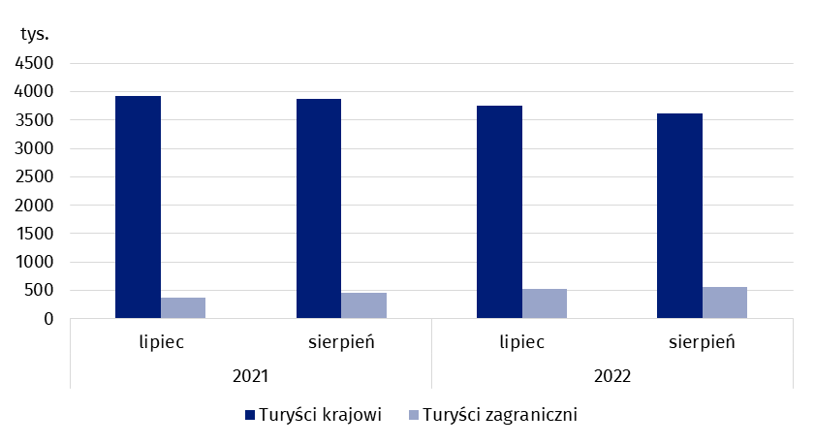
Wykres 4. Noclegi udzielone w turystycznych obiektach noclegowych na obszarach
nadmorskich w okresie lipiec-sierpień
Stopień wykorzystania miejsc noclegowych w turystycznych obiektach noclegowych
W okresie wakacyjnym (lipiec, sierpień) 2022 r. miejsca w turystycznych obiektach noclegowych położonych w gminach nadmorskich są zwykle lepiej wykorzystywane niż na pozostałych obszarach kraju.
Stopień wykorzystania turystycznych miejsc noclegowych w gminach nadmorskich był wyższy niż średnio w kraju
i wyniósł 64,0% w lipcu oraz 62,6% w sierpniu br.
W lipcu br. stopień wykorzystania miejsc noclegowych na obszarach nadmorskich wyniósł 64,0%, a w sierpniu – 62,6%, podczas gdy średnio dla całego kraju było to odpowiednio
53,2% i 53,8%.
Podobną sytuację odnotowano w analogicznych miesiącach poprzedniego roku, kiedy to wskaźnik dla obszarów nadmorskich przyjmował wartości wyższe niż dla kraju – w lipcu odpowiednio 64,0% i 49,9%, a w sierpniu 64,4% i 52,4%.
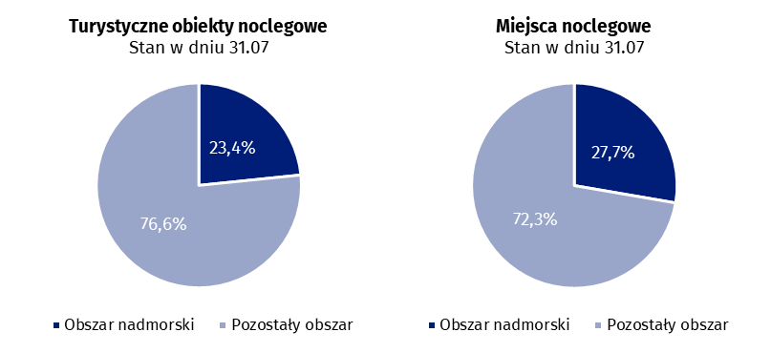
Wykres 5. Turystyka na obszarach nadmorskich na tle kraju w okresie lipiec-sierpień 2022 r.
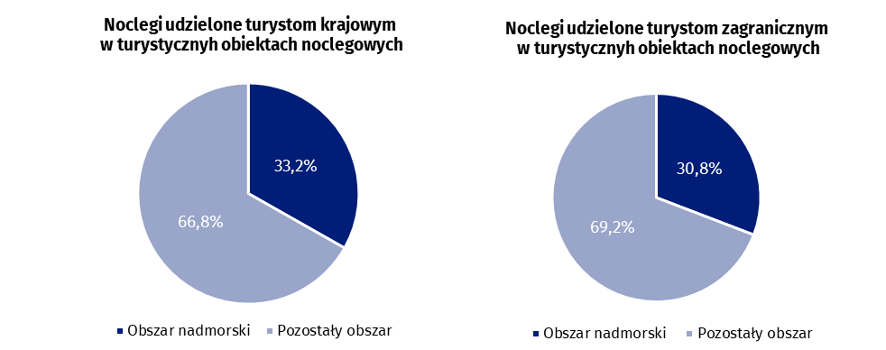
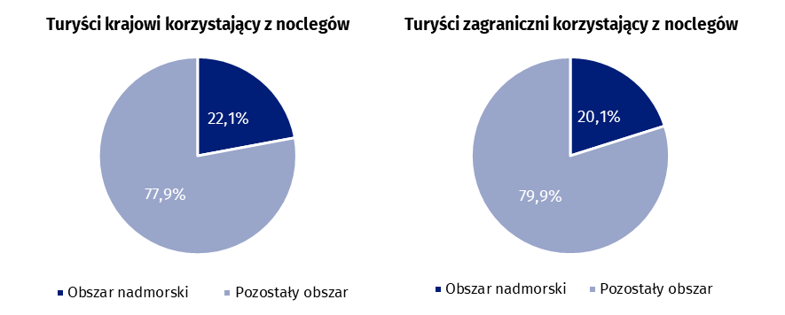
Wykorzystanie turystycznych obiektów noclegowych w gminach położonych na obszarach nadmorskich w lipcu i sierpniu 2022 r.
Na obszarach nadmorskich w lipcu i sierpniu br. najwięcej noclegów udzielono w obiektach zlokalizowanych w mieście Kołobrzeg – 888,1 tys., co stanowiło ponad 1/10 wszystkich noclegów udzielonych na tym obszarze. Skorzystało z nich 159,0 tys. turystów. Oznacza to, że w czasie dwóch miesięcy wakacyjnych na 100 mieszkańców miasta przypadało 359 turystów korzystających z bazy noclegowej i 1009 noclegów.
Najwięcej noclegów w gminach nadmorskich w okresie lipiec-sierpień br. udzielono w mieście Kołobrzeg i Gdańsku
Duży ruch turystyczny odnotowano także w Gdańsku, gdzie w okresie lipiec - sierpień br.
290,6 tys. turystów skorzystało z 830,0 tys. noclegów. Na 100 mieszkańców tego miasta przypadało 60 turystów oraz 171 noclegów.
W pięciu gminach nadmorskich liczba noclegów udzielonych turystom mieściła się w przedziale od 400 tys. do 700 tys. Były to gminy: Ustronie Morskie – 419,4 tys. udzielonych noclegów, Świnoujście – 480,3 tys., Władysławowo – 537,5 tys., Rewal – 618,1 tys. oraz Mielno –
678,4 tys.
Po ponad 300 tys. udzielonych noclegów odnotowano w turystycznych obiektach noclegowych na terenie gmin: Kołobrzeg – gm. wiejska (376,3 tys.) oraz Łeba (316,7 tys.).

Tablica 1. Wykorzystanie turystycznych obiektów noclegowych w wybranych gminach
nadmorskich w lipcu i sierpniu 2022 r.
Gmina | Udzielone  noclegi |  |  | Turyści korzystający  z noclegów
 | w tys. | 07-08 2021=100 | w odsetkach | w tys. | 07-08 2021=100
Obszar nadmorski  w tym: | 8454,8 | 98,0 | 100,0 | 1778,9 | 102,4
Kołobrzeg  (gm. miejska) | 888,1 | 101,3 | 10,5 | 159,0 | 103,7
Gdańsk | 830,0 | 104,6 | 9,8 | 290,6 | 111,7
Mielno | 678,4 | 102,2 | 8,0 | 116,4 | 97,8
Rewal | 618,1 | 90,1 | 7,3 | 108,6 | 92,3
Władysławowo | 537,5 | 95,5 | 6,4 | 108,5 | 103,5
Świnoujście | 480,3 | 97,5 | 5,7 | 105,3 | 93,7
Ustronie Morskie | 419,4 | 113,2 | 5,0 | 72,6 | 116,0
Kołobrzeg  (gm. wiejska) | 376,3 | 98,7 | 4,5 | 64,7 | 103,7
Łeba | 316,7 | 84,4 | 3,7 | 67,8 | 97,0
Łącznie w wymienionych 9 gminach skoncentrowane było ponad 60% ruchu turystycznego z obszarów nadmorskich, zarówno pod względem liczby turystów korzystających z bazy noclegowej, jak i liczby udzielonych noclegów.

W przypadku cytowania danych Głównego Urzędu Statystycznego prosimy o zamieszczenie informacji: „Źródło danych GUS”, a w przypadku publikowania obliczeń dokonanych na danych opublikowanych przez GUS prosimy o zamieszczenie informacji: „Opracowanie własne na podstawie danych GUS”.
Opracowanie merytoryczne:  Urząd Statystyczny w Rzeszowie  Dyrektor Marek Cierpiał-Wolan  Tel: 17 853 52 10, 17 853 52 19 | Rozpowszechnianie:  Rzecznik Prasowy Prezesa GUS  Karolina Banaszek  Tel: 695 255 011
Wydział Współpracy z Mediami  Tel: 22 608 38 04  e-mail: obslugaprasowa@stat.gov.pl | stat.gov.pl
 | @GUS_STAT
 | @GlownyUrzadStatystyczny
 | gus_stat
 | glownyurzadstatystycznygus
 | glownyurzadstatystyczny
Powiązane opracowania
Wykorzystanie turystycznej bazy noclegowej w marcu 2022 r. w obliczu napływu uchodźców z Ukrainy i zniesienia obostrzeń związanych z pandemią COVID-19.
Wykorzystanie turystycznej bazy noclegowej w Polsce w 2021 r.
Turystyka w 2021 r.
Temat dostępny w bazach danych
Bank Danych Lokalnych
Ważniejsze pojęcia dostępne w słowniku
Turysta
Turystyczny obiekt noclegowy
Miejsca noclegowe w turystycznych obiektach noclegowych
Turyści zagraniczni w turystycznych obiektach noclegowych
Noclegi udzielone w turystycznych obiektach noclegowych
Długość pobytu
Stopień wykorzystania miejsc noclegowych w turystycznych obiektach noclegowych

Zgodnie z metodologią Eurostatu obszary nadmorskie są klasyfikowane na podstawie odległości danej gminy od morza: jeżeli gmina graniczy z morzem, jest ona z zasady nadmorska; jeżeli gmina nie graniczy z morzem, ale 50% jej powierzchni znajduje się w odległości 10 km od morza, również uznaje się ją za gminę nadmorską. W Polsce, w uzgodnieniu z Eurostatem, za nadmorskie dodatkowo zostały uznane gminy: Słupsk (gm. wiejska), Główczyce, Gniewino, Pruszcz Gdański (gm. wiejska), Cedry Wielkie, Koszalin (gm. miejska) i Sianów (gm. miejsko-wiejska). Wykaz gmin nadmorskich zawiera załącznik nr 4 w Zeszycie metodologicznym Statystyka turystycznej bazy noclegowej dostępnym na stronie https://stat.gov.pl/obszary-tematyczne/kultura-turystyka-sport/turystyka/zeszyt-metodologiczny-statystyka-turystycznej-bazy-noclegowej,15,1.html

